好客本色 千年來時路
文/林芳周 社友夫人

祈望車出發
早上起個大早6:30分彰銀搭車，轉往富山精機，兩部遊覽車70多人會合，期待已久的三角山一日遊出發。整部車成為祈望車，祈望老天爺賞臉給個好天氣！

燈光變化萬千的功維敘隧道
細雨中到達客家大院，兵分兩路，旅遊組和登山組，奈何雨下個不停，加上登山步道封山，兩組人員各自爬石階半小時後，自動合流，全體更改行程，轉往貓狸山公園旁的功維敘隧道，全長465公尺，隧道內燈光變化萬千，行進中提醒秀霞前會長，不要急著趕路，抬頭看看美麗的燈光秀，紫、藍、黃色光彩迷離變化，讓隧道更添風情。功維敘遂道是日本總督兒玉源太郎為了紀念興建隧道的有功人員題字<功維敘> 彰顯日人治台，表彰建設功蹟，經過隧道後瞬間成為桃花園，大夥兒享受休閒，喝著和甲祕書長香純的泡茶、濃馥的咖啡，聽著身旁街頭藝人表演的薩克斯風，這可是塞翁失馬，焉知非福！

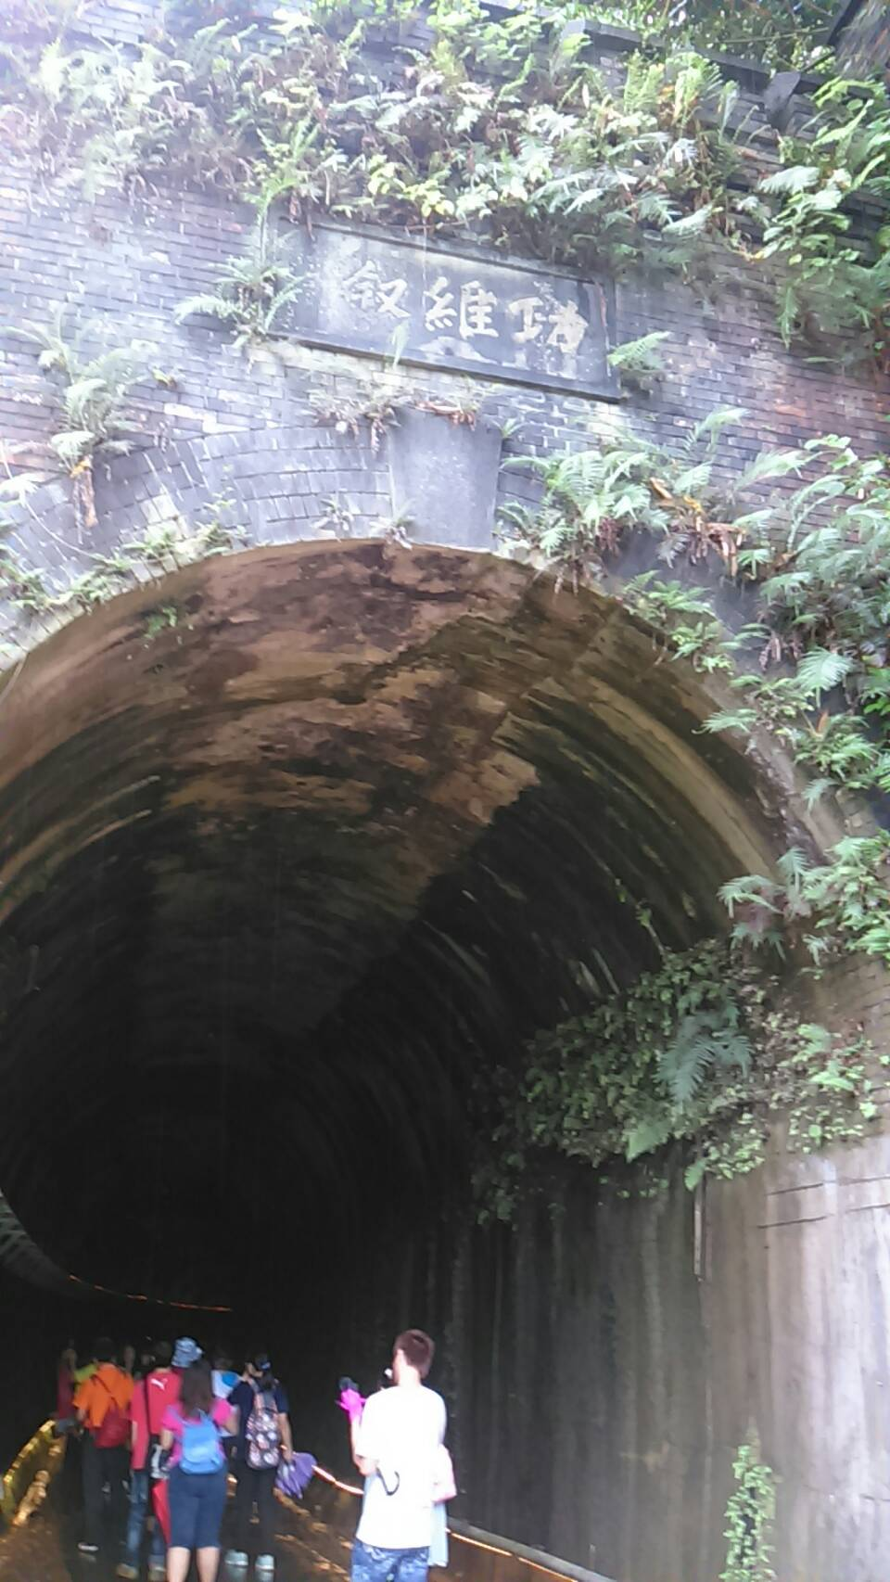 | 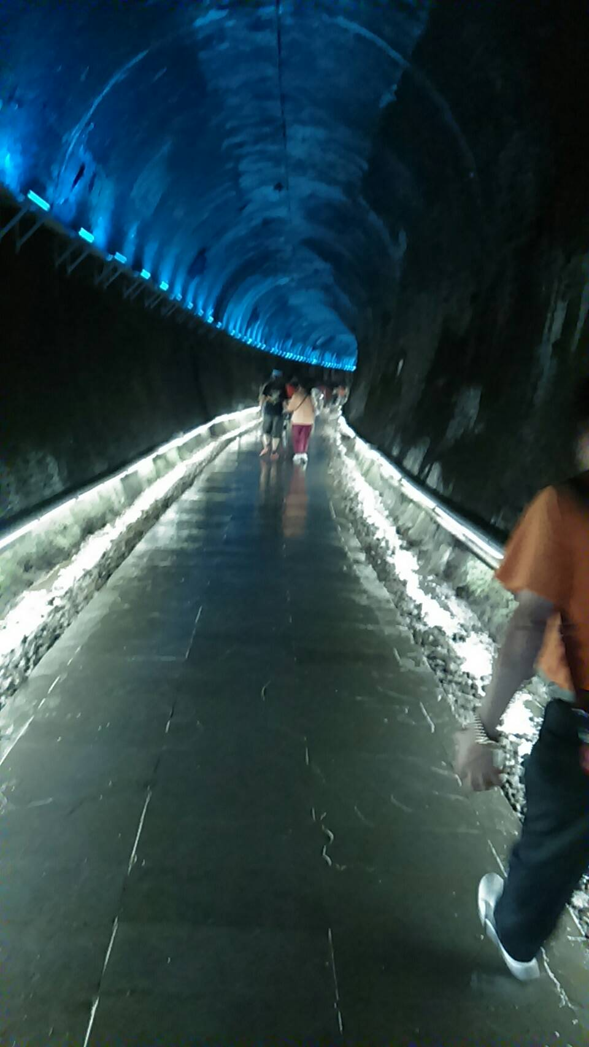

好客本色，千年來時路 客家人的自我期許
車子轉往客家文化園區，真的很羡慕客家族群，能有這座好建築，彰顯客家特色，招來大批遊客造訪，引來不少商機，不知彰化縣太爺何時能為地方爭取、建設相似的地方特色建築。細細品味內部的展示，令人感受不虛此行。
尤其是感人的 好客頌:
「以客語談客 以客庄遊客，以美食宴客 以山歌悅客
以擂茶饗客 以桐花賞客，以藍衫舞客 以花布妝客
以伙房佳客 以山林為客，以耕讀教客 以硬頸傳客
還有最重要的 以真誠待客」
「當以「好客好客人」自許，不僅要好客的熱誠待人
更要以好的客家人律已，一切都是客 也一切都為客
正是我們客家人的，好客本色，千年來時路」

美麗的彩繪階梯.、品嚐美味客家粿條
一行人轉往百年老校三義的建中國小下方長階梯參觀，這座美麗的彩繪階梯，是座3D的地景彩繪 吸引無數人前來參觀，很有特色，這是一場眼睛的視覺饗宴！
在前往集合地點時光，只有令人垂涎的客家板條，會讓全體成員自動進入品嚐一番，以滿足跳躍的味蕾！
感謝此行所有工作者及參與好友，雖然沒登上三角山，卻巡禮一趟苗票客家風情，享受『好客本色，千年來時路』聖地一日遊，感謝！再感謝！
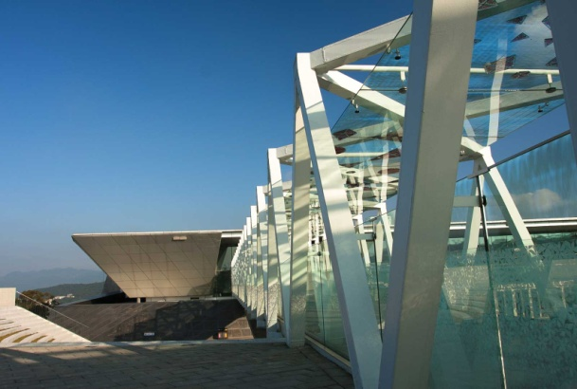  客家文化園區  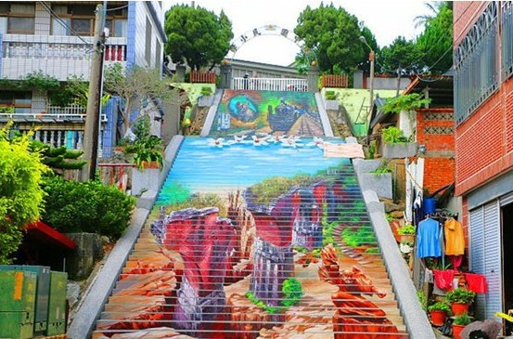  三義建中國小美麗的彩繪階梯 | 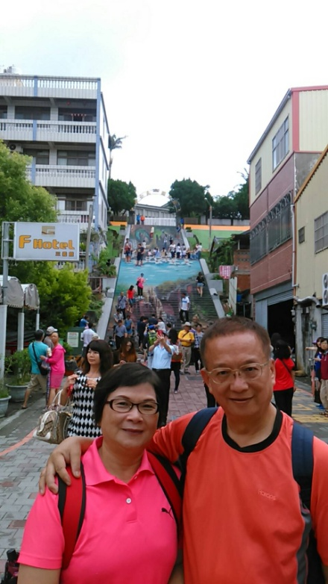  留下足跡

